Tarea 2: Conjunto de Prompts — del error al acierto
Que es el arrebol?
- Prompt Inicial
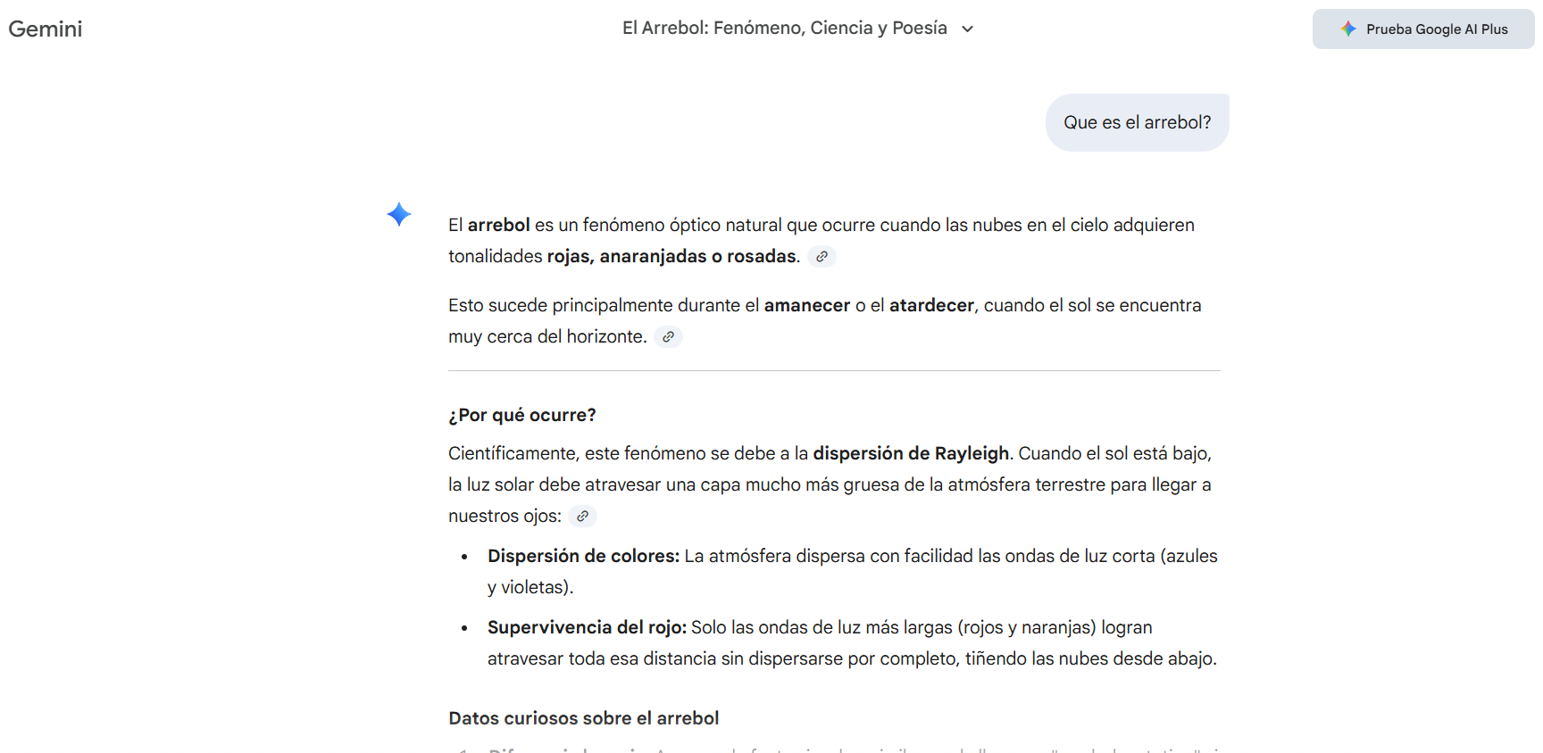
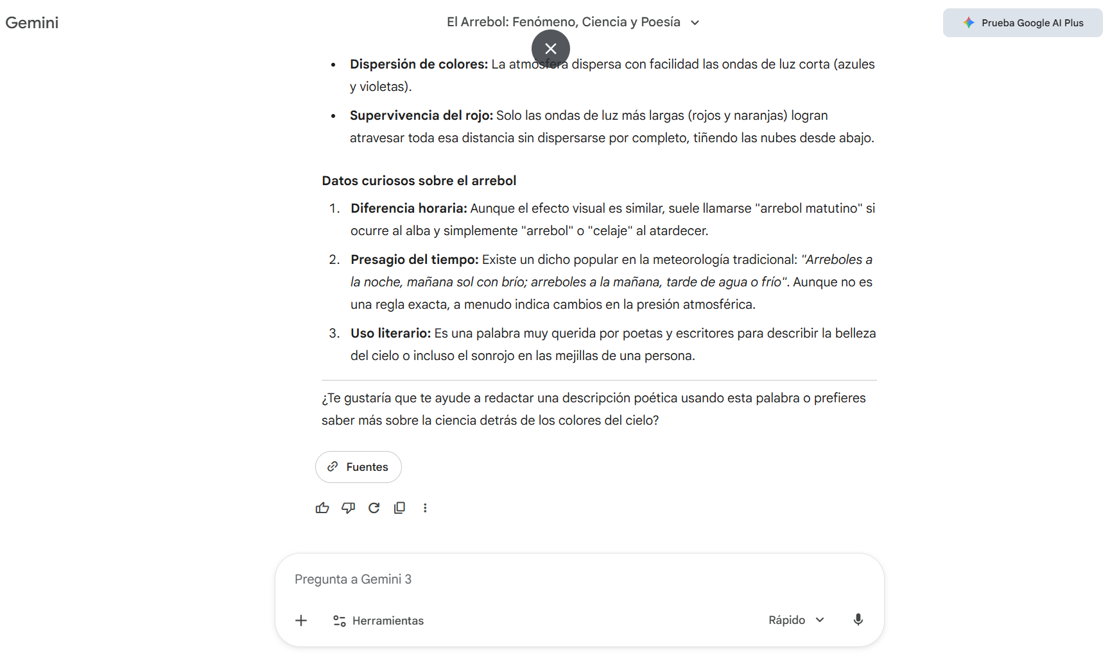
- Prompt con Chain of Thought
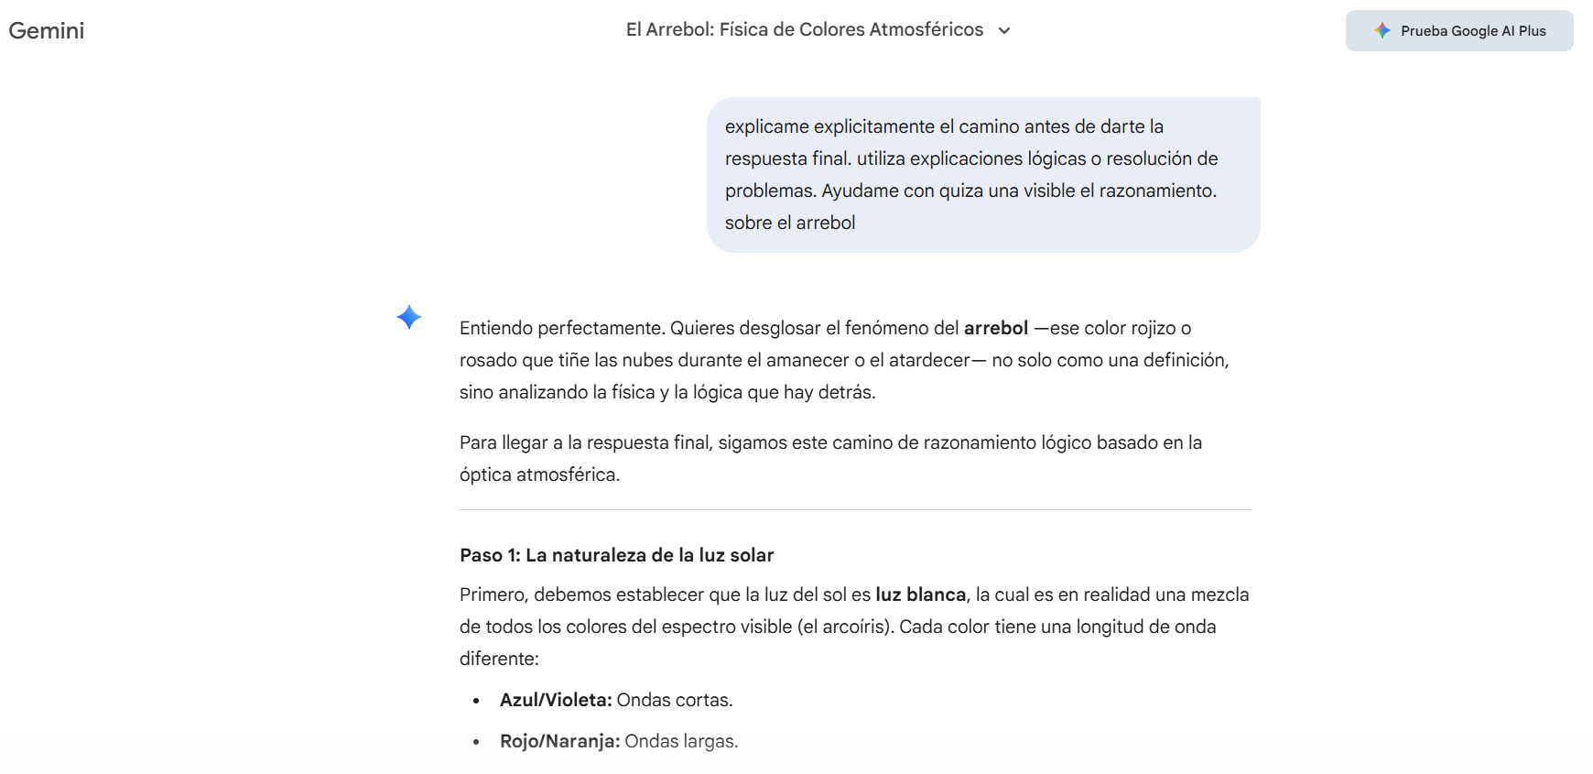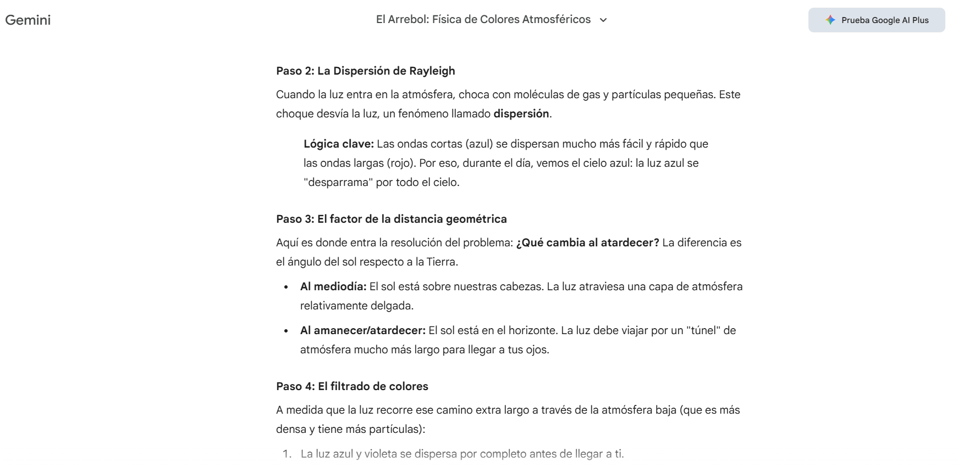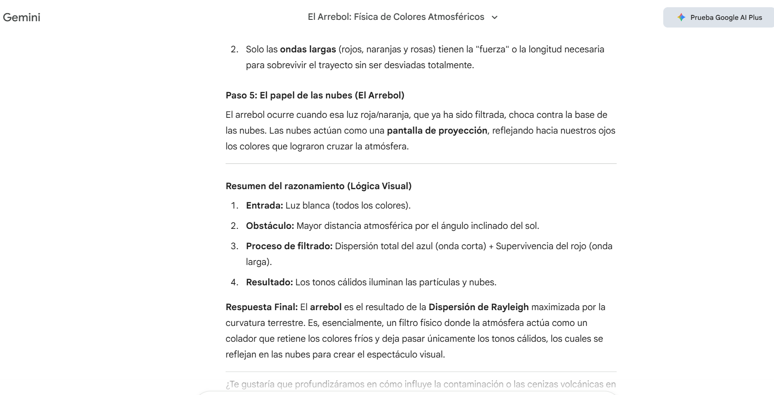
- Prompt con Step-back
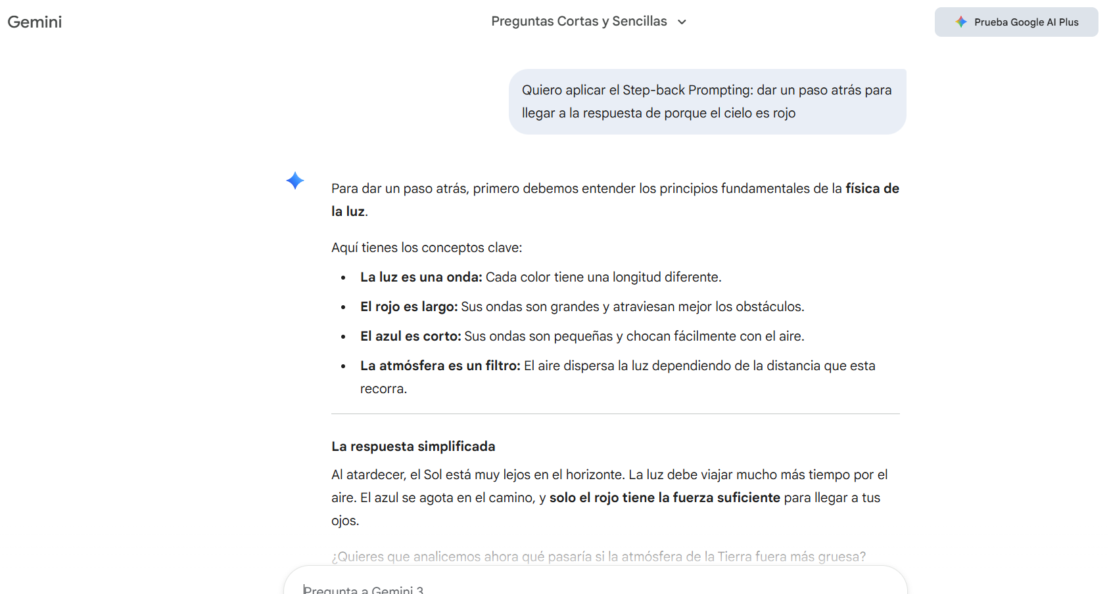
- Prompt con few-shot
  - Ejemplo 1
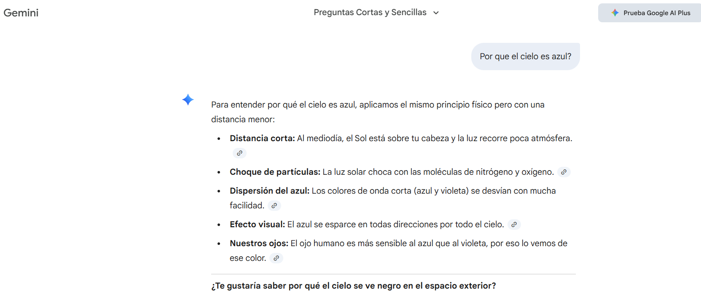
  - Ejemplo 2
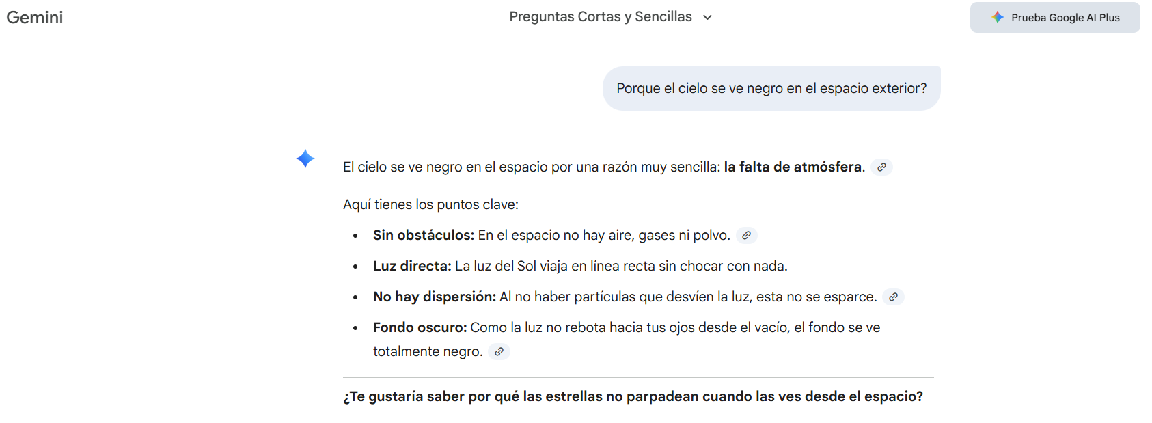
  - Ejemplo 3
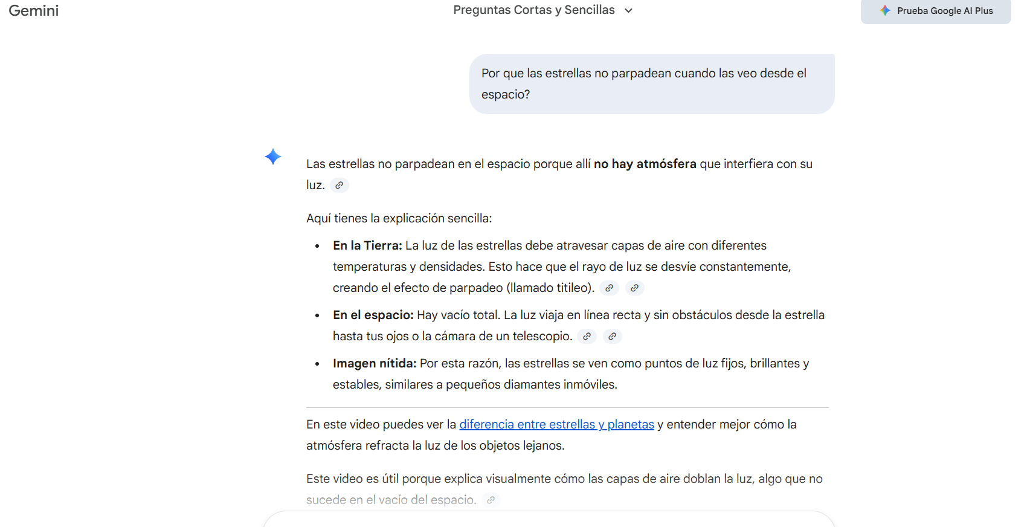

Comparacion de resultados
- La Calidad del prompting da una mejor respuesta. Ya depende al gusto de cada quien cual entiende mejor. Porque todos somos diferentes y un formato es mas cómodo para otras personas pero podría resultar difícil para otros usuarios.
Analisis de major respuesta
- En mi perspectica el metodo chain of though fue la mejor respuesta porque me hizo entender los conceptos básicos sobre el concepto que quería dominar. Quiza haya personas que no sea necesario entender conceptos básicos o querer entender toda la imagen para poder comprender el concepto y su función.

